УНИВЕРСИТЕТ ИТМО

Факультет программной инженерии и компьютерной техники

Направление подготовки 09.03.04 Программная инженерия

Дисциплина «Системы искусственного интеллекта»

**Лабораторная работа №1**

*Вариант 3*

Студент

*Митрофанов Е. Ю.*

*P33101*

Преподаватель

*Бессмертный И. А.*

Санкт-Петербург, 2021 г.

Описание задания

Исследование алгоритмов решения задач методом поиска.

Описание предметной области. Имеется транспортная сеть, связывающая

города СНГ. Сеть представлена в виде таблицы связей между городами. Связи являются двусторонними, т. е. допускают движение в обоих направлениях.

Необходимо проложить маршрут из одной заданной точки в другую.

Этап 1. Неинформированный поиск. На этом этапе известна только

топология связей между городами. Выполнить:

1) поиск в ширину;

2) поиск глубину;

3) поиск с ограничением глубины;

4) поиск с итеративным углублением;

5) двунаправленный поиск.

Этап 2. Информированный поиск. Воспользовавшись информацией о

протяженности связей от текущего узла, выполнить:

1) жадный поиск по первому наилучшему соответствию;

2) затем, использую информацию о расстоянии до цели по прямой от

каждого узла, выполнить поиск методом минимизации суммарной оценки А*.

Исходный граф

Неинформированный поиск

*Поиск в ширину (сложность )*

*Поиск в глубину (сложность )*

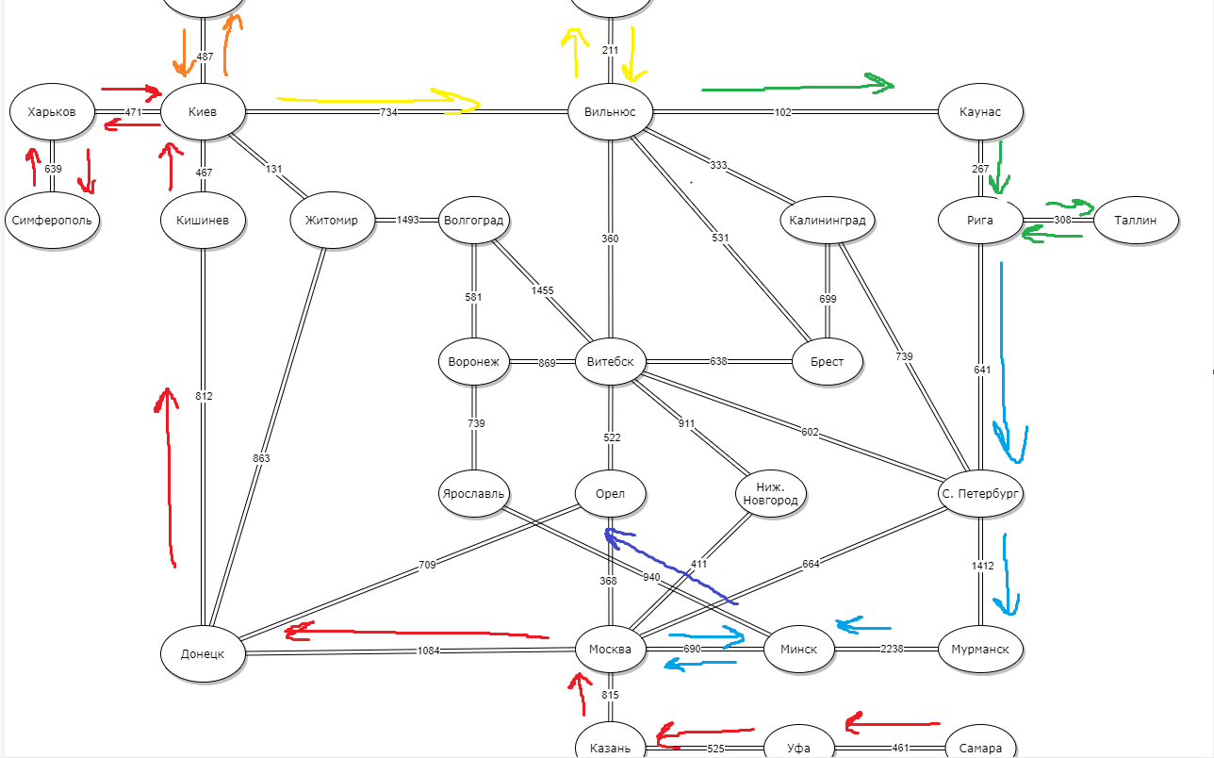

*Поиск с ограничением глубины 5 (сложность )*

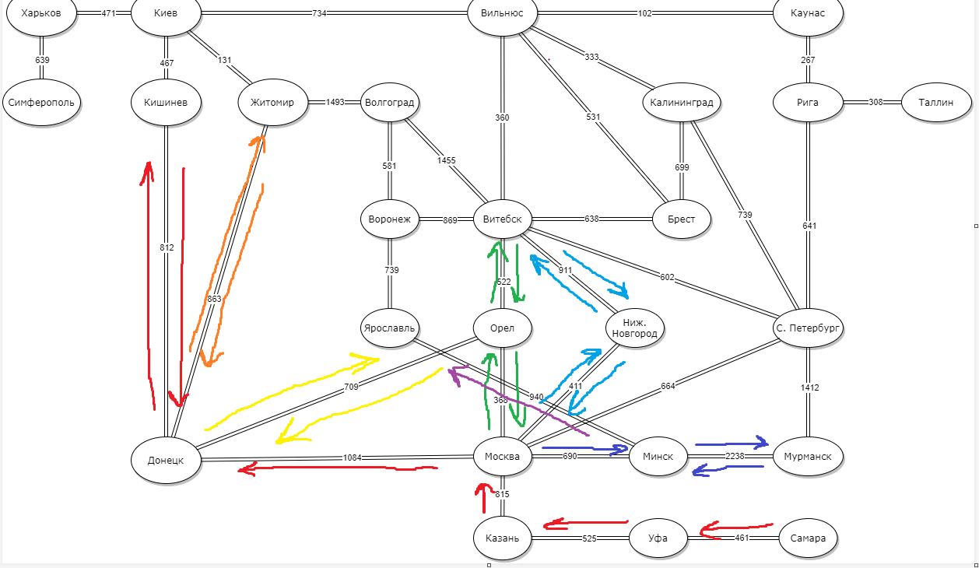

*Поиск с итеративным углублением (сложность )*

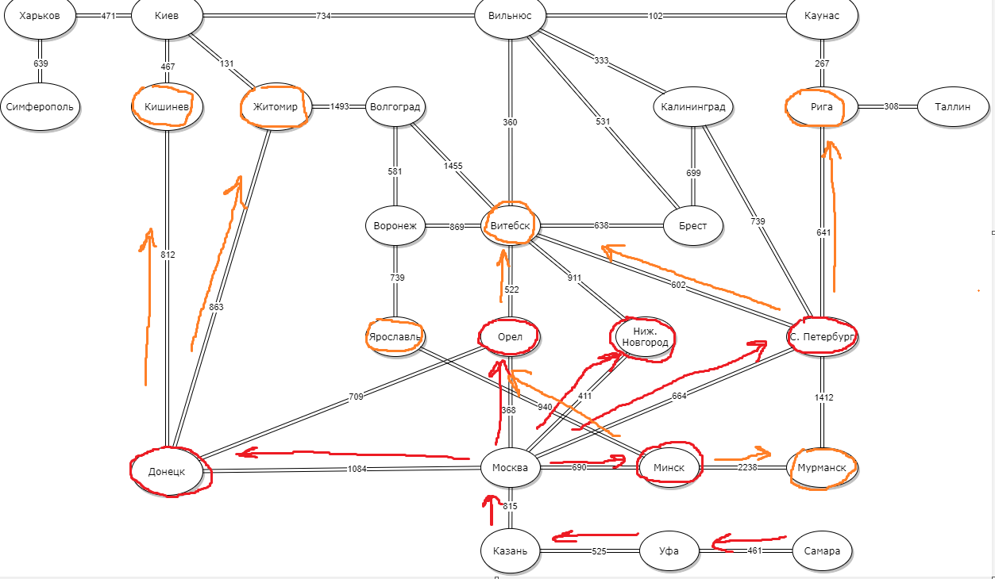

*Двунаправленный поиск (сложность )*

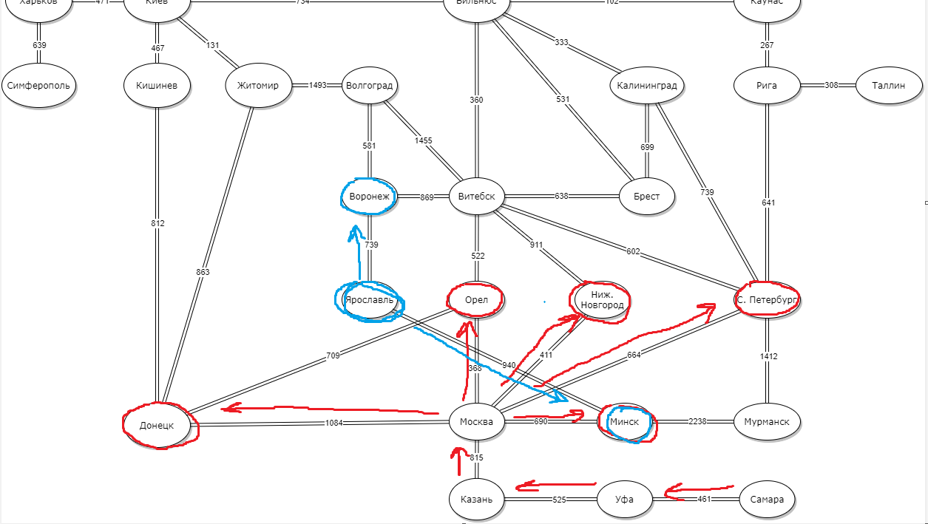

Алгоритм поиска в ширину не является оптимальным, так как имеет большую сложность, из-за запоминания всех вершин. Поиск в глубину может дать неверный вывод, зайдя в тупик. Также он может долго углубляться в один вариант решения, не проверив короткий. Имеет скромные потребности в памяти. Поиск с ограничением глубины вводит дополнительное условие неполноты, так как при слишком маленьких значениях ограничения поиск никогда не найдет цель. Единственное преимущество – позволяет решить проблему бесконечного пути. Поиск с итерационным углублением является оптимальным решением, при условии, что пространство поиска достаточно велико, а глубина неизвестна.

Информированный поиск

*Жадный поиск по первому наилучшему соответствию*

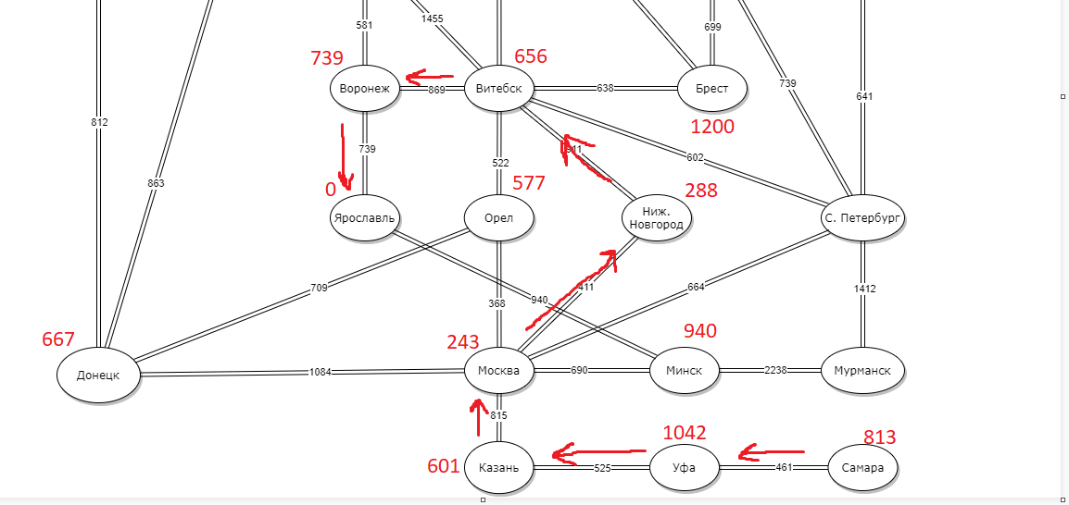

*Метод минимизации суммарной оценки стоимости решения (А*)*

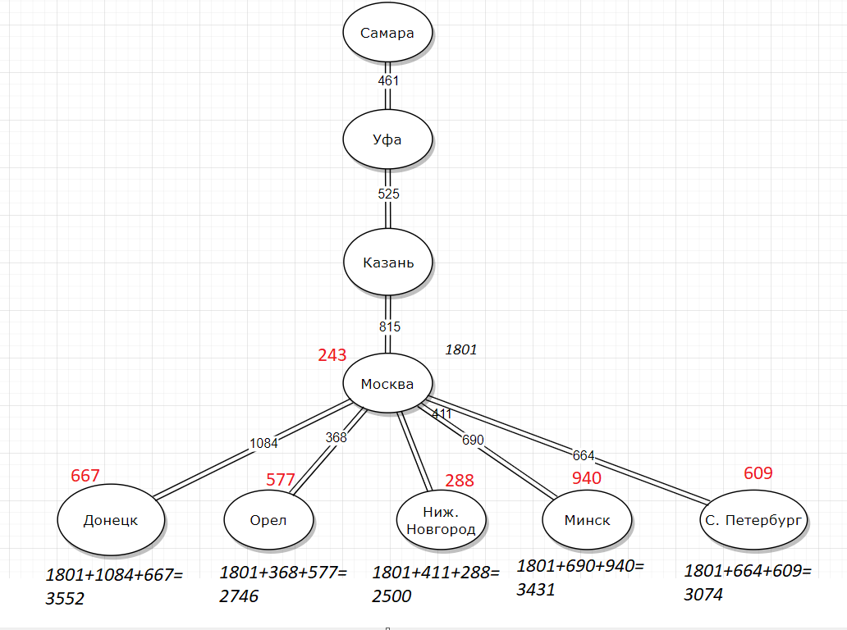

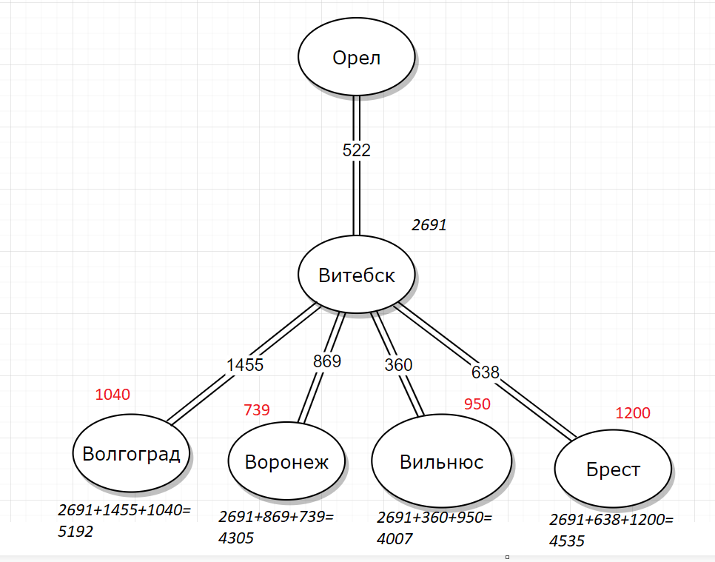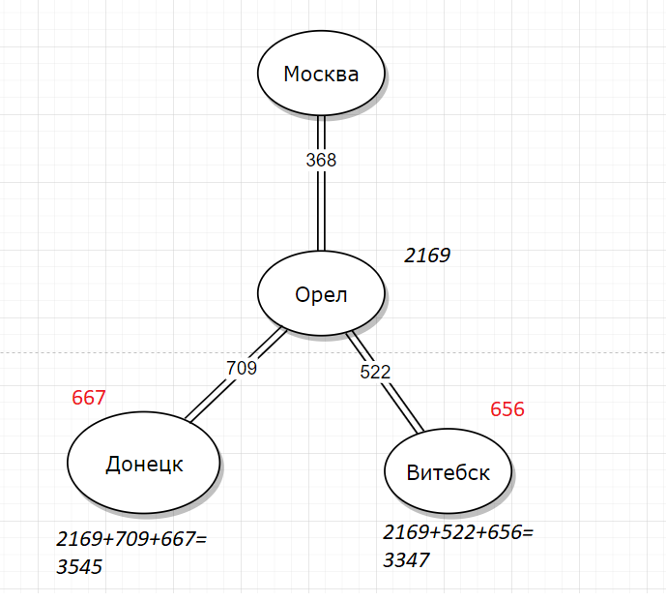

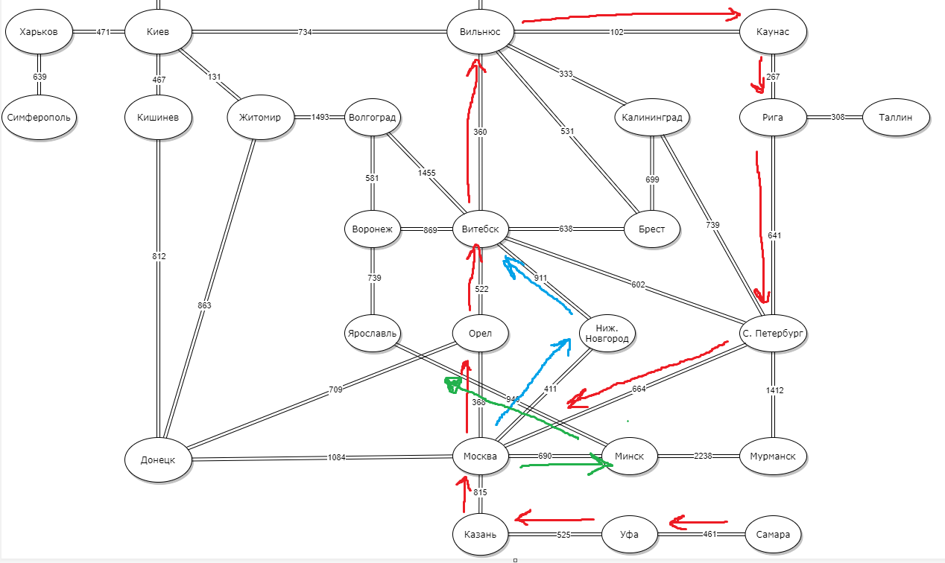

Алгоритм жадного поиска не является оптимальным из-за возможности зацикливания и поиска не самого короткого пути. Метод А* является оптимальным, при условии, что выбрана допустимая эвристическая функция, которая не переоценивает стоимость. Но поиск А* не является применимым на практике из-за того, что ресурсы пространства исчерпываются намного быстрее чем временные.

Выводы

При выполнении лабораторной работы я изучил работу алгоритмов поиска на информированном и неинформированном графе, а также сравнил их работу и сложность.